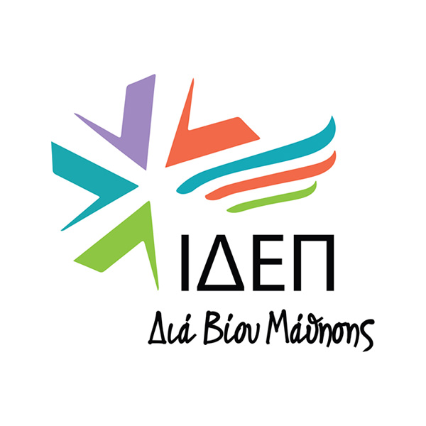 | ΙΔΡΥΜΑ ΔΙΑΧΕΙΡΙΣΗΣ ΕΥΡΩΠΑΪΚΩΝ ΠΡΟΓΡΑΜΜΑΤΩΝ  ΔΙΑ ΒΙΟΥ ΜΑΘΗΣΗΣ

21 Μαρτίου 2024

ΑΝΑΚΟΙΝΩΣΗ ΑΠΟΤΕΛΕΣΜΑΤΩΝ

Ευρωπαϊκό Πρόγραμμα Erasmus+
Τομέας Νεολαίας
ΠΡΟΣΚΛΗΣΗ 2023
Βασική Δράση 2
Συμπράξεις Συνεργασίας
Καταληκτική ημερομηνία: 4 Οκτωβρίου, 2023
2^{η} Καταληκτική Ημερομηνία

Το Ίδρυμα Διαχείρισης Ευρωπαϊκών Προγραμμάτων (ΙΔΕΠ) Διά Βίου Μάθησης ανακοινώνει ότι η διαδικασία αξιολόγησης και λήψης απόφασης για επιχορήγηση σχεδίων Βασικής Δράσης 2 – Συμπράξεις Συνεργασίας, που υποβλήθηκαν στα πλαίσια της 2^{ης} καταληκτικής ημερομηνίας της Πρόσκλησης του 2023 του Προγράμματος Erasmus+ για τον Τομέα της Νεολαίας, έχει ολοκληρωθεί. H διάθεση των κονδυλίων που παραχωρήθηκαν από την Ευρωπαϊκή Επιτροπή για τη Δράση αυτή έγινε με βάση τους κανονισμούς του Προγράμματος και τις προβλεπόμενες διαδικασίες.

Τα Κυπριακά συντονιστικά ιδρύματα που εγκρίνονται για επιχορήγηση φαίνονται στους πίνακες που ακολουθούν.

ΣΥΜΠΡΑΞΕΙΣ ΣΥΝΕΡΓΑΣΙΑΣ

ΝΕΟΛΑΙΑ

Αριθμός αιτήσεων που παραλήφθηκαν: | 30
Αριθμός αιτήσεων που εγκρίθηκαν: | 3
Αριθμός αιτήσεων που τοποθετήθηκαν σε κατάλογο αναμονής: | 24
Αριθμός αιτήσεων που απορρίφθηκαν: | 3
Συνολικό ποσό επιχορήγησης: | 750,000.00

Εγκεκριμένα Σχέδια
Α/Α | Κωδικός Σχεδίου | Ίδρυμα/Οργανισμός | Τίτλος Σχεδίου | Εγκεκριμένο Ποσό
1 | 2023-2-CY02-KA220-YOU-000181280 | Educating Youth on Cyber Violence Against Women & Girls | ASSOCIATION FOR THE PREVENTION AND HANDLING OF VIOLENCE IN THE FAMILY | 250,000
2 | 2023-2-CY02-KA220-YOU-000183669 | Fostering young women’s employability by promoting Sustainable Development Goals through Artificial Intelligence | G.P. MIND THE GAME DEVELOPMENT LTD | 250,000
3 | 2023-2-CY02-KA220-YOU-000182166 | YOUth-ADVENture ToUr tRAining to enhanCe young athletes, Territories and organizatIONs | ASPON Consulting Ltd | 250,000

Σχέδια που τοποθετήθηκαν σε κατάλογο αναμονής
Α/Α | Κωδικός Σχεδίου | Ίδρυμα/Οργανισμός | Τίτλος Σχεδίου
1 | 2023-2-CY02-KA220-YOU-000174852 | Rainbow Rhythms: Empowering the LGBTQI+ Youth Sector through Queer-Inclusive ERSE Arts | C.I.P. CITIZENS IN POWER
2 | 2023-2-CY02-KA220-YOU-000170977 | A Comprehensive Course for Young Migrant and Refugee Women: The City as a Classroom for Integration | Center for Gender Equality and History (KIIF)
3 | 2023-2-CY02-KA220-YOU-000179315 | SExual orientation and GeNder identity: empowering yOuth on discriminatioN combat - SEGNOS | ACCEPT-LESBIES, OMOFYLOFILOI, AMFISEXOUALIKOI, TRANS (LOAT) KYPROS
4 | 2023-2-CY02-KA220-YOU-000170880 | Creative Activism for EU Green Deal Awareness and Action | FILOI TIS GIS
5 | 2023-2-CY02-KA220-YOU-000176502 | Check Your Facts! - Combating Disinformation through Active Citizenship of Youth | CODECA: Center for Social Cohesion, Development and Care
6 | 2023-2-CY02-KA220-YOU-000179374 | Enhancing FINancial LiTEracy for disadvantaged YOUth through Video-Based Mentorship and Technology-Enabled Practices for Strengthened Employability Skills- FinTeYOU | KIPRIAKOS ORGANISMOS KENTRON NEOTITAS KOKEN LTD
7 | 2023-2-CY02-KA220-YOU-000185233 | from Foresight to Youth Impact | BK Plus Europe Ltd
8 | 2023-2-CY02-KA220-YOU-000179465 | ENVIRonmental education for the deconstructION of mental barriers: MISunderstood biodiversity – MiSunderstood communities | CODECA: Center for Social Cohesion, Development and Care
9 | 2023-2-CY02-KA220-YOU-000171366 | Active youth participation in European democratic processes through informed decision-making | CIIM INNOVATIONS LIMITED
10 | 2023-2-CY02-KA220-YOU-000183947 | Life Equilibrium: Youth Well-Being in the Digital Tide | Cross Culture International Foundation Cyprus
11 | 2023-2-CY02-KA220-YOU-000174700 | YouthForums: Creating Spaces for Youth-Led Policy Discussions | Oxygono
12 | 2023-2-CY02-KA220-YOU-000179730 | Visualising 'The Perfect World' - Supporting Young People to Promote the Sustainable Development Goals through Digital Media | ARISTA DEKA LIMITED
13 | 2023-2-CY02-KA220-YOU-000170447 | Autism and Online Gaming Disorder: Information - Learning - Education for Professionals, Educators, and Parents | Autism Praxis Infinity Solutions (APIS) Ltd
14 | 2023-2-CY02-KA220-YOU-000170986 | Mindful Minds | MindSpin
15 | 2023-2-CY02-KA220-YOU-000179720 | Promoting social inclusion and diversity through interactive theatre | EDEX - EDUCATIONAL EXCELLENCE CORPORATION LIMITED
16 | 2023-2-CY02-KA220-YOU-000173771 | Enhancing Youth Empowerment through Digital Transformation and Green Skills Development | ONE TERRENE INTERNATIONAL
17 | 2023-2-CY02-KA220-YOU-000184747 | Waste Wizards Unite | IDRYMA ERGODOTISIS EKPEDEFSIS NEOLEAS (IEEN)
18 | 2023-2-CY02-KA220-YOU-000179119 | Re-center Youth | Magnetar Ltd
19 | 2023-2-CY02-KA220-YOU-000180724 | NavigateNEET: Navigating Educational and Employment Transitions | Vernian RTI
20 | 2023-2-CY02-KA220-YOU-000175612 | Igniting and supporting the sustainable entrepreneurial spirit, workforce readiness and youth skilling up for the Fourth Industrial Revolution (4IR) | EUROPEAN UNIVERSITY CYPRUS
21 | 2023-2-CY02-KA220-YOU-000174209 | FOOD waste management for a BEtter Life | T.R.I Technologos Research and Innovation Services LTD
22 | 2023-2-CY02-KA220-YOU-000184500 | STEM-themed digital escape room games for upskilling young women in digital, green, and labor skills | G.G. EUROSUCCESS CONSULTING LIMITED
23 | 2023-2-CY02-KA220-YOU-000170657 | Sustaining The Future: Youth Talks | Youth Dynamics
24 | 2023-2-CY02-KA220-YOU-000185684 | Flexigent: Developing Emotional Flexibility in Youth | RITE Research Institute for Technological Evolution

